Занятия учителя-дефектолога для старшей группы
Тема: «Сравнение предметов по размеру. Составление групп предметов с заданными свойствами»
- Назови слово с противоположным значением: большой-…, короткий-…, высокий-…, длинный-…, толстый-…
- Разделите эти картинки на группы (можно перетаскивать картинки, можно распечатать и обвести карандашом). Сколько получилось групп? (4) Какая первая группа, вторая, третья, четвёртая? (медведи, ёлочки, грибы, палки) Чем различаются медведи? (размером. Один большой другой маленький) Чем различаются палки? (одна длинная другая короткая) и т.д. про всех спросить.
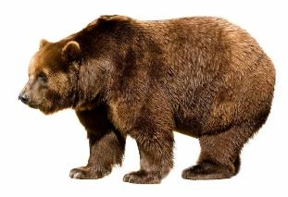
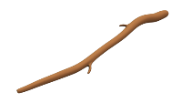

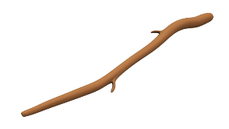

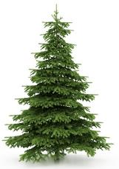
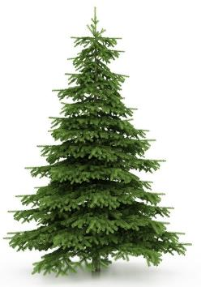

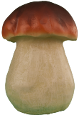

- Определи кто толстый (тонкий)? Высокий (низкий)? Длинный (короткий)?
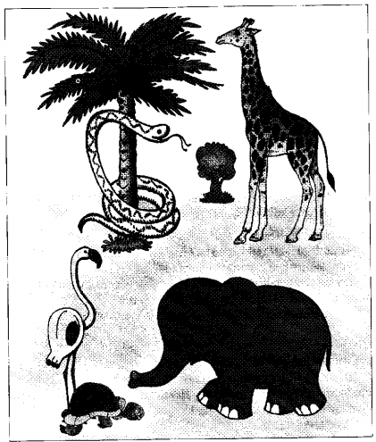

4.
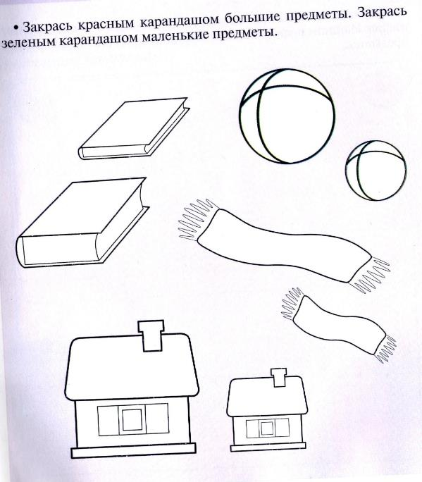

Тема: «Повторение. Сравнение предметов по размеру. Составление групп предметов с заданными свойствами»
1.
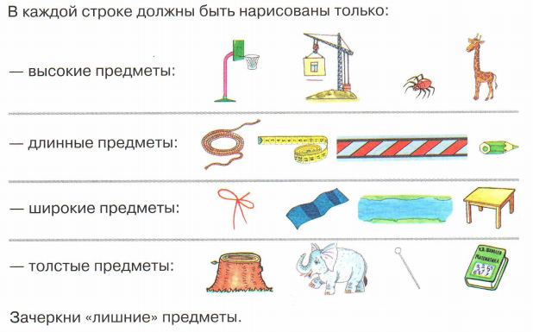
2.
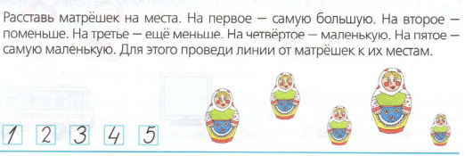

3.
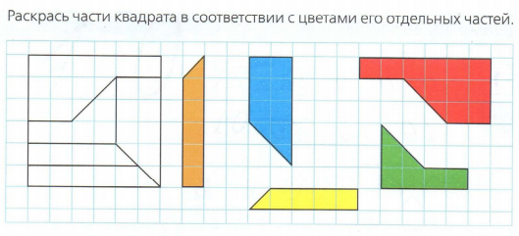
4.
